**ДОКУМЕНТАЦИЯ НА ПРОГРАММНОЕ ОБЕСПЕЧЕНИЕ**

**Документация на программное обеспечение** — это документы, сопровождающие программное обеспечение (ПО) — программу или программный продукт. Эти документы описывают то, как работает программа и/или то, как её использовать.

**Документирование** это важная часть в разработке программного обеспечения, но часто ей уделяется недостаточно внимания.

Существует четыре основных типа документации на ПО:

* архитектурная/проектная — обзор программного обеспечения, включающий описание рабочей среды и принципов, которые должны быть использованы при создании ПО
* техническая — документация на код, алгоритмы, интерфейсы, API
* пользовательская — руководства для конечных пользователей, администраторов системы и другого персонала
* маркетинговая

**Архитектурная/проектная документация**

Проектная документация обычно описывает продукт в общих чертах. Не описывая того, как что-либо будет использоваться, она скорее отвечает на вопрос «почему именно так?» Например, в проектном документе программист может описать обоснование того, почему структуры данных организованы именно таким образом. Описываются причины, почему какой-либо класс сконструирован определённым образом, в некоторых случаях даже даются идеи как можно будет выполнить улучшения в дальнейшем. Ничего из этого не входит в техническую или пользовательскую документацию, но всё это действительно важно для проекта.

**Техническая документация**

Это именно то, что подразумевают под термином *документация* большинство программистов. При создании программы, одного лишь кода, как правило, недостаточно. Должен быть предоставлен некоторый текст, описывающий различные аспекты того, что именно делает код. Такая документация часто включается непосредственно в исходный код или предоставляется вместе с ним.

Подобная документация имеет сильно выраженный технических характер и в основном используется для определения и описания, структур данных и алгоритмов.

Часто при составлении технической документации используются автоматизированные средства — генераторы документации. Они получают информацию из специальным образом оформленных комментариев в исходном коде, и создают справочные руководства в каком-либо формате, например, в виде текста или HTML. Использование генераторов документации и документирующих комментариев многими программистами признаётся удобным средством, по различным причинам. В частности, при таком подходе документация является частью исходного кода, и одни и те же инструменты могут использоваться для сборки программы и одновременной сборки документации к ней. Это также упрощает поддержку документации в актуальном состоянии.

**Пользовательская документация**

В отличие от технической документации, сфокусированной на коде и том как он работает, пользовательская документация описывает лишь то, как использовать программу.

Пользовательская документация представляет из себя руководство пользователя, которое описывает каждую функцию программы, а также шаги, которые нужно выполнить для использования этой функции. Хорошая пользовательская документация идёт ещё дальше и предоставляет инструкции о том что делать в случае возникновения проблем. Очень важно, чтобы документация не вводила в заблуждение и была актуальной. Руководство должно иметь чёткую структуру. Логическая связность и простота также имеют большое значение.

**Маркетинговая документация**

Для многих приложений необходимо располагать рядом рекламных материалов, с тем чтобы заинтересовать людей, обратив их внимание на продукт. Такая форма документации имеет целью:

1. подогреть интерес к продукту у потенциальных пользователей
2. информировать их о том, что именно делает продукт, с тем чтобы их ожидания совпадали с тем что они получат
3. объяснить положение продукта по сравнению с конкурирующими решениями

Одна из хороших маркетинговых практик — предоставление слогана — простой запоминающейся фразы, иллюстрирующей то что мы хотим донести до пользователя, а также характеризующей *ощущение*, которое создаёт продукт.

Часто бывает так, что коробка продукта и другие маркетинговые материалы дают более ясную картину о возможностях и способах использования программы, чем всё остальное.

**ПОНЯТИЕ КАЧЕСТВА ПРОГРАММНОГО ПРОДУКТА**

**Качество программного продукта**(soft­ware quality) — весь объем признаков и характеристик программной продукции, который относится к ее способности удовлетворять установленным или предполагаемым потребностям.

Общее качество программной системы включает в себя ряд составляющих, которые должны быть приняты во внимание при управлении качеством:

* Качество инфраструктуры (infrastructure quality): качество аппаратного и поддерживающего программного обеспечения (например, качество операционных систем, компьютерных сетей и т.п.).
* Качество программного обеспечения (software quality): качество программного обеспечения информационной системы.
* Качество данных (data quality): качество данных, использующихся информационной системой на входе.
* Качество информации (information quality): качество информации, продуцируемое информационной системой.
* Качество организации (administrative quality) – качество менеджмента, включая качество бюджетирования, планирования и календарного контроля.
* Качество сервиса (service quality) – качество обучения, системной поддержки и т.п.
* Кроме перечисленных составляющих качества должно быть принято во внимание качество обслуживаемого бизнес процесса.

Управление качеством будет успешным, если под контролем находятся все измерения качества.

**Характеристики качеств ПП**

Для каждой характеристики качества рекомендуется формировать меры и шкалу измерений с выделением требуемых, допустимых и неудовлетворительных значений.

**Функциональность** (Functionality) - определяется способностью ПО решать задачи, которые соответствуют зафиксированным и предполагаемым потребностям пользователя, при заданных условиях использования ПО. Т.е. эта характеристика отвечает за то, что ПО работает исправно и точно, функционально совместимо, соответствует стандартам отрасли и защищено от несанкционированного доступа.

**Надежность** (Reliability) – способность ПО выполнять требуемые задачи в обозначенных условиях на протяжении заданного промежутка времени или указанное количество операций. Атрибуты данной характеристики – это завершенность и целостность всей системы, способность самостоятельно и корректно восстанавливаться после сбоев в работе, отказоустойчивость.

**Удобство использования** (Usability) – возможность легкого понимания, изучения, использования и привлекательности ПО для пользователя.

**Эффективность** (Efficiency) – способность ПО обеспечивать требуемый уровень производительности в соответствие с выделенными ресурсами, временем и другими обозначенными условиями.

**Удобство сопровождения** (Maintainability) – легкость, с которой ПО может анализироваться, тестироваться, изменяться для исправления дефектов, для реализации новых требований, для облегчения дальнейшего обслуживания и адаптироваться к именующемуся окружению.

**Портативность** (Portability) – характеризует ПО с точки зрения легкости его переноса из одного окружения (software/hardware) в другое.

**Цена качества**

Понятие цены качества - стоимость в составе продукта, которая может быть сэкономлена, если все исполнители работают безупречно, она отражает стоимость работ на доработку, увеличенную стоимость сопровождения.

Цена качества может быть разделена на два главных типа: *согласованная*(conformance)  и *несогласованная* (non-conformance).

**Согласованная цена качества** - это  сумма, затраченная на достижение качества продукта.  Она делится на цену предупреждения  (Prevention cost) и цену контроля (Appraisal cost). Затраты предупреждения связаны с предупреждением дефектов прежде чем они произойдут. При разработке ПО примером затрат предупреждения являются затраты на обучение коллектива базовым методологиям, переход на современные технологии разработки, использование автоматизированных средств проектирования и разработки.

**Несогласованная цена качества** включает все издержки понесенные, вследствие выявления недостатков, возникновения ошибок и выхода из строя.  Несогласованная цена качества включает внутренние и внешние издержки.

Внутренние издержки связаны с проблемами, выявленными до того, как продукт отправлен заказчику. Для разработки программного обеспечения сюда включены затраты на переработку программ, повторную инспекцию и тестирование. Затраты связанные с ошибками, проявившимися при эксплуатации продукта у заказчика, относятся к внешним издержкам. Для программного обеспечения, например, сюда включены затраты на сопровождение и поддержку, убытки от простоев и некорректного функционирования.

**Нормативная база документирования ПРОГРАММНЫХ ПРОДУКТОВ**

Система качества представляет собой организационный стержень для компании, которая вынуждена тщательно продумывать и документально оформлять, а затем контролировать каждый этап проектирования программного продукта и его результаты. Для этого нужен специально обученный персонал и особые методы управления качеством. Эти методы варьируются от компании к компании, но основные их положения едины для всех и определяются стандартом.

**ГОСТ** - это государственный стандарт, *который определяет насколько какой-либо товар или предмет питания является полезным и не представляет ли он опасности для человека.*

**Стандарт** - это нормативно-технический до­кумент, устанавливающий требования к продукции, правила, обеспечивающие ее разработку, производство и эксплуата­цию, а также требования к другим объек­там стандартизации.

В зависимости от масштабов работы по стандар­тизации она может быть национальной и междуна­родной.

Созданием международных стандартов занимается Международная организация по стандартизации (ИСО) (International Organization for Standardization, ISO).

Основу отечественной нормативной базы в области документирования ПС составляет комплекс стандартов Единой системы программной документации (ЕСПД).

***Классификация стандартов***

Классификатор представлен строгой иерархией буквенно-цифровой системы кодов. Чаще всего иерархия представлена тремя уровнями, реже бывает четыре. Например:

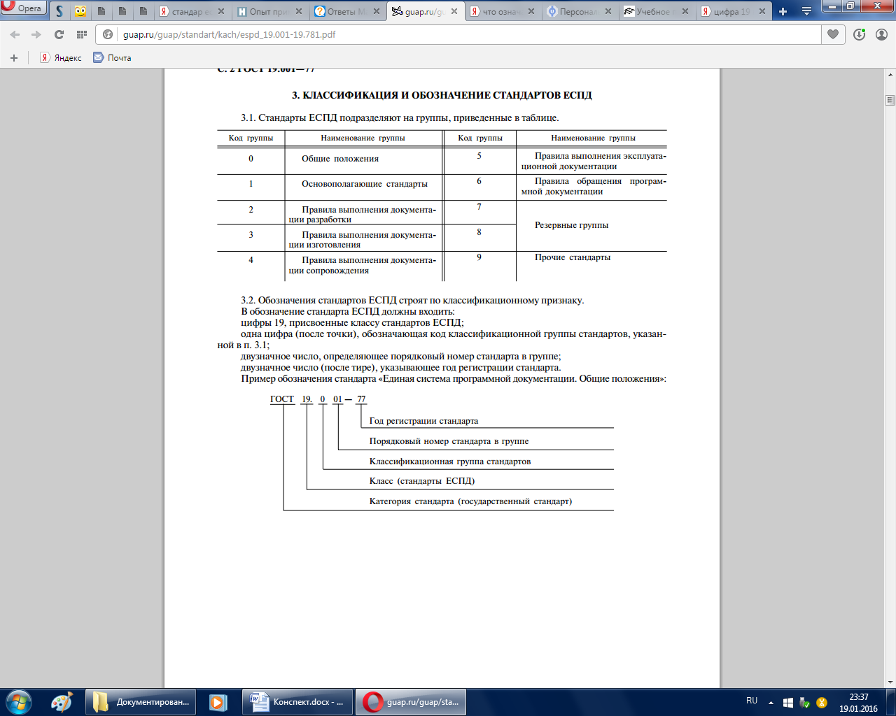

Все стандарты, относящиеся к ЕСПД, начинаются с префикса **19**.

#### 

Госты серий 19 и 34 часто применяются при создании программ и автоматизированных систем, особенно, когда в качестве заказчиков выступают государственные или крупные коммерческие организации.

Стандарты ЕСПД (ГОСТ 19, 34) носят рекомендательный характер, в соответствии с Законом РФ "О стандартизации" эти стандарты становятся обязательными при ссылке на них в договоре на разработку (поставку) ПС.

**Перечень документов ЕСПД**

1. ГОСТ 19.001-77 ЕСПД. Общие положения.
2. ГОСТ 19.101-77 ЕСПД. Виды программ и программных документов.
3. ГОСТ 19.102-77 ЕСПД. Стадии разработки.
4. ГОСТ 19.103-77 ЕСПД. Обозначение программ и программных документов.
5. ГОСТ 19.104-78 ЕСПД. Основные надписи.
6. ГОСТ 19.105-78 ЕСПД. Общие требования к программным документам.
7. ГОСТ 19.106-78 ЕСПД. Требования к программным документам, выполненным печатным способом.
8. ГОСТ 19.201-78 ЕСПД. Техническое задание. Требования к содержанию и оформлению.
9. ГОСТ 19.202-78 ЕСПД. Спецификация. Требования к содержанию и оформлению.
10. ГОСТ 19.301-79 ЕСПД. Порядок и методика испытаний.
11. ГОСТ 19.401-78 ЕСПД. Текст программы. Требования к содержанию и оформлению.
12. ГОСТ 19.402-78 ЕСПД. Описание программы.
13. ГОСТ 19.404-79 ЕСПД. Пояснительная записка. Требования к содержанию и оформлению.
14. ГОСТ 19.501-78 ЕСПД. Формуляр. Требования к содержанию и оформлению.
15. ГОСТ 19.502-78 ЕСПД. Описание применения. Требования к содержанию и оформлению.
16. ГОСТ 19.503-79 ЕСПД. Руководство системного программиста. Требования к содержанию и оформлению.
17. ГОСТ 19.504-79 ЕСПД. Руководство программиста.
18. ГОСТ 19.505-79 ЕСПД. Руководство оператора.
19. ГОСТ 19.506-79 ЕСПД. Описание языка.
20. ГОСТ 19.508-79 ЕСПД. Руководство по техническому обслуживанию. Требования к содержанию и оформлению.
21. ГОСТ 19.604-78 ЕСПД. Правила внесения изменений в программные документы, выполняемые печатным способом.
22. ГОСТ 19.701-90 ЕСПД. Схемы алгоритмов, программ, данных и систем. Условные обозначения и правила выполнения.
23. ГОСТ 19.781-90. Обеспечение систем обработки информации программное.

Наряду с комплексом ЕСПД официальная нормативная база РФ в области документирования ПС и в смежных областях включает еще ряд стандартов

Они разработаны на основе прямого применения международных стандартов ИСО:

*международная электротехническая комиссия (совместно с ИСО), регистрационный номер, год регистрации*

**ГОСТ Р ИСО/МЭК 9294-93** Информационная технология. Руководство по управлению документированием программного обеспечения. Устанавливает рекомендации по эффективному управлению документированием ПС для руководителей, отвечающих за их создание. Целью стандарта является оказание помощи в определении стратегии документирования ПС; выборе стандартов по документированию; выборе процедур документирования; определении необходимых ресурсов; составлении планов документирования. Стандарт полностью соответствует международному стандарту ИСО/МЭК ТО 9294:1990.

**ГОСТ Р ИСО/МЭК 9126-93** Информационная технология. Оценка программной продукции. Характеристики качества и руководства по их применению. Стандарт определяет шесть комплексных характеристик, которые описывают качество ПО: *функциональные возможности; надежность; практичность; эффективность; сопровождаемость; мобильность*. Стандарт полностью соответствует международному стандарту ИСО/МЭК 9126:1991.

**ГОСТ Р ИСО 9127-94** Системы обработки информации. Документация пользователя и информация на упаковке для потребительских программных пакетов. В контексте настоящего стандарта под потребительским программным пакетом (ПП) понимается «программная продукция, спроектированная и продаваемая для выполнения определенных функций; программа и соответствующая ей документация, упакованные для продажи как единое целое». Под документацией пользователя понимается документация, которая обеспечивает конечного пользователя информацией по установке и эксплуатации ПП. Под информацией на упаковке понимают информацию, воспроизводимую на внешней упаковке ПП. Ее целью является предоставление потенциальным покупателям первичных сведений о ПП. Стандарт полностью соответствует международному стандарту ИСО 9127:1989.

**Сертификация программных продуктов**

Рынок средств и систем информатизации в России сейчас настолько разнообразен, что в подавляющем большинстве случаев потребитель не в состоянии само­стоятельно убедиться в соответствии приобретаемой им продукции установленным на государственном уровне нормам и правилам. Положение усугубляется тем обстоя­тельством, что российский рынок заполнен импортными изделиями. Для этих изделий производители и постав­щики в лучшем случае декларируют соответствие от­дельным зарубежным стандартам, о содержании кото­рых у потребителя, как правило, нет никакой информации.

**Сертификация** — процедура, выполняемая третьей стороной, независимой от изгото­вителя (продавца) и потребителя продук­ции или услуг, по подтверждению соот­ветствия этих продукции или услуг уста­новленным требованиям.

Результатом выполнения процедуры сертифика­ции является так называемый сертификат соответ­ствия.

**Сертификат соответствия** — документ, выданный по правилам системы сертифи­кации для подтверждения соответствия сертифицированной продукции установленным требованиям.

**Знак соответствия (в области сертификации)** - защищенный в установленном порядке знак, применяе­мый или выданный в соответствии с правилами системы сертификации, указывающий, что обеспечивается необ­ходимая уверенность в том, что данная продукция, про­цесс или услуга соответствует конкретному стандарту или другому нормативному документу.

**Технические условия (ТУ)** - документ, устанавли­вающий технические требования, которым должна удо­влетворять продукция, процесс или услуга. ТУ могут быть стандартом, частью стандарта или самостоятель­ным документом.

Общие правовые основы сертификации продукции и услуг в Российской Федерации установлены Законом "О сертификации продукции и услуг", где определены права и ответственность в области сертификации орга­нов государственного управления, а также изготовите­лей (продавцов, исполнителей) и других участников сер­тификации.

В этом Законе, в частности, указано, что сертификация проводится в целях:

• создания условий для деятельности предприятий, учреждений, организаций и предпринимателей на едином товарном рынке Российской Федерации, а также для участия в международном экономи­ческом, научно-техническом сотрудничестве и меж­дународной торговле;

• содействия потребителям в компетентном выборе продукции;

• защиты потребителя от недобросовестности изго­товителя (продавца, исполнителя);

• контроля безопасности продукции для окружаю­щей среды, жизни, здоровья и имущества;

• подтверждения показателей качества продукции, заявленных изготовителем.

Основой сертификации являются результаты стандартизации. В нормативную базу сер­тификации средств и систем информатизации, информа­ционных технологий и услуг включаются три группы до­кументов:

• нормативные документы на объекты сертифика­ции, где устанавливаются характеристики объек­тов, подтверждаемые при сертификации;

• нормативные документы на методы испыта­ний для оценки характеристик объектов сертифи­кации;

• нормативные документы, регламентирующие процедуры сертификации.

В целом стандартизация вместе с сертификацией образуют единый процесс управления качеством средств, систем и технологий в области информатизации, одной из основных целей которого является защита интересов потребителя.

В Законе "О сертификации продукции и услуг" определены два вида сертификации: обязательная и доб­ровольная.

1. Обязательной сертификации на соответствие требованиям электромаг­нитной совместимости, а также требованиям, обес­печивающим безопасность жизни, здоровья, иму­щества потребителей и охрану среды обитания подлежит про­дукция, включенная в перечни, определяемые соответ­ствующими нормативными документами:

• вычислительные машины и комплексы;

• персональные ЭВМ;

• устройства внешней памяти, ввода-вывода и от­ображения информации;

• устройства подготовки и телеобработки данных.

2. Обязательной сертификации средств защиты ин­формации подлежат средства, в том числе и ино­странного производства, предназначенные для обработ­ки информации с ограниченным доступом, и прежде все­го составляющей государственную тайну, а также ис­пользующиеся в управлении экологически опасными объектами, вооружением и военной техникой и средства их защиты. Наличие у владельца информационной си­стемы сертифицированных средств обработки информа­ции является гарантией надежности ее защиты и дает ему преимущества при осуществлении страхования.

3. Добровольная сертификация проводится для удо­стоверения качества средств и систем информатизации с целью повышения их конкурентоспособности, расширения сферы использования и получения дополнительных эконо­мических преимуществ.

Национальным органом по сертификации продукции в Российской Федерации является Госстандарт России, который осуществляет следующие функции:

• организует ведение обязательной сертификации продукции по поручению органов законодательной или исполнительной власти;

• организует и финансирует разработку, а также утверждает основополагающие нормативно-технические и методические документы системы сертификации;

• утверждает документы, устанавливающие по­рядок сертификации конкретных видов продук­ции;

• проводит аккредитацию испытательных центров (лабораторий) совместно с ведомственными орга­нами по сертификации и выдает аттестат аккреди­тации;

• признает иностранные сертификаты соответ­ствия, осуществляет взаимодействие с соответ­ствующими уполномоченными органами других стран и международных организаций по вопросам сертификации;

• регистрирует и аннулирует сертификаты соответ­ствия и сертификационные лицензии, рассматри­вает спорные вопросы, возникающие в процессе сертификации;

• организует периодическую публикацию инфор­мации по сертификации.

Основой сертификации продукции в Российской Федерации является Система сертификации ГОСТ Р Госстандарта России. Этой системой, в частности, опре­деляются правила создания и регистрации ведомствен­ных систем сертификации для конкретных классов про­дукции.

Порядок проведения сертификации включает в себя:

- подачу заявки на сертификацию;

- принятие решения по заявке на сертификацию, в том числе назначение экспертов на проведение основных работ по сертификации из числа экспертов органа по сертификации;

- оформление договора на проведение работ по сертификации;

- проведение сертификационной проверки ПО и АПК, в том числе при необходимости проведение испытаний/контроля ПО/АПК по согласованным с заказчиком методикам;

- принятие решения о выдаче Сертификата соответствия и разрешения использования знака соответствия либо об отказе в выдаче Сертификата соответствия;

- выдача Сертификата соответствия и разрешения использования знака соответствия;

- занесение заявителя/изготовителя ПО/АПК и перечня сертифицированных ПО и АПК в Банк данных (Реестр) СДС ПО и АПК;

- проведение оценки соответствия сертифицированных АПК.

**Лицензирование программного обеспечения**

**Лицензия на программное обеспечение** — это правовой инструмент, определяющий использование и распространение [программного обеспечения](https://ru.wikipedia.org/wiki/%D0%9F%D1%80%D0%BE%D0%B3%D1%80%D0%B0%D0%BC%D0%BC%D0%BD%D0%BE%D0%B5_%D0%BE%D0%B1%D0%B5%D1%81%D0%BF%D0%B5%D1%87%D0%B5%D0%BD%D0%B8%D0%B5), защищённого [авторским правом](https://ru.wikipedia.org/wiki/%D0%90%D0%B2%D1%82%D0%BE%D1%80%D1%81%D0%BA%D0%BE%D0%B5_%D0%BF%D1%80%D0%B0%D0%B2%D0%BE).

Программное обеспечение защищено от несанкционированного копирования законами об авторских правах. Законы об авторских правах предусматривают сохранение за автором (издателем) программного обеспечения нескольких исключительных прав, одно из которых — право на производство копий программного обеспечения.

Приобретение программного продукта — это приобретение лицензии (права) на его использование. Для каждой используемой программы необходима лицензия.

Лицензионные права, как правило, различаются для разных категорий продуктов:

- Персональные операционные системы, настольные приложения, игры, мультимедийные программы лицензируются по следующему принципу - одна лицензия на один компьютер. Не имеет значения, сколько физических лиц использует компьютер.

- Средства разработки лицензируются по принципу одна лицензия для одного физического лица.

Лицензия является официальным документом, ко­торый разрешает осуществление указанного в нем вида деятельности в течение установленного срока, а также определяет условия его осуществления.

Основу нормативно-правовой базы лицензирования в сфере информатизации составляют Законы "О лицен­зировании отдельных видов деятельности", "Об ин­формации, информатизации и защите информации" и "Об участии в международном информационном обмене".

Основным документом, который определяет права и обязанности пользователя программного обеспечения, является лицензионное соглашение (licence agreement), которое прилагается к приобретенному продукту либо в виде бумажного документа, либо в электронном виде.

В основном программы делятся на две большие группы — свободного использования (бесплатная и открытая лицензия) и несвободного (коммерческая лицензия), а также между ними существуют условно-бесплатные программы, которые можно отнести к двум группам пополам, такие программы можно скачать и использовать, но пока ее не оплатить у вас могут возникнуть некоторые проблемы или ограничения.

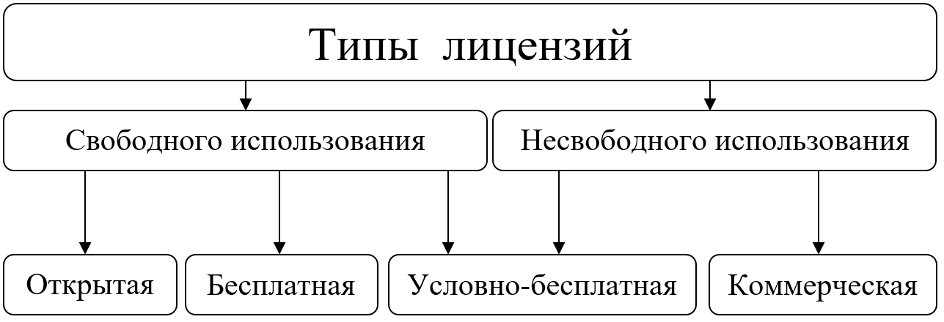

**К открытым относятся:**

**- Open Source** **-** программы с открытым кодом которые можно модифицировать.

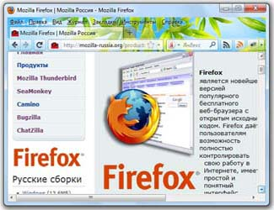

**К бесплатным относятся:**

- **Freeware** -. программы без ограничения на (некоммерческое) использование. Следует помнить, что отсутствие цены еще не означает, что производитель разрешает ее свободно распространять, он может это и запрещать. И бывает, что какая-то программа бесплатна только для домашнего, некоммерческого использования, а при использовании ее в организациях требуется заплатить.



- **GPL GNU General Public License** (универсальная общественная лицензия GNU) - разрешает пользователям свободно использовать программу, изучать, как она работает, модифицировать и улучшать её, распространять копии исходного кода и исполняемые файлы программы.

 

**- Adware** -за использование такой программы пользователь должен не деньги заплатить, а смотреть рекламу. Деньги автору будет платить рекламодатель.

- **Postcardware** - за использование такого программного обеспечения надо написать письмо их авторам. Обычно авторам интересно кто, где, как и для чего использует их программу.

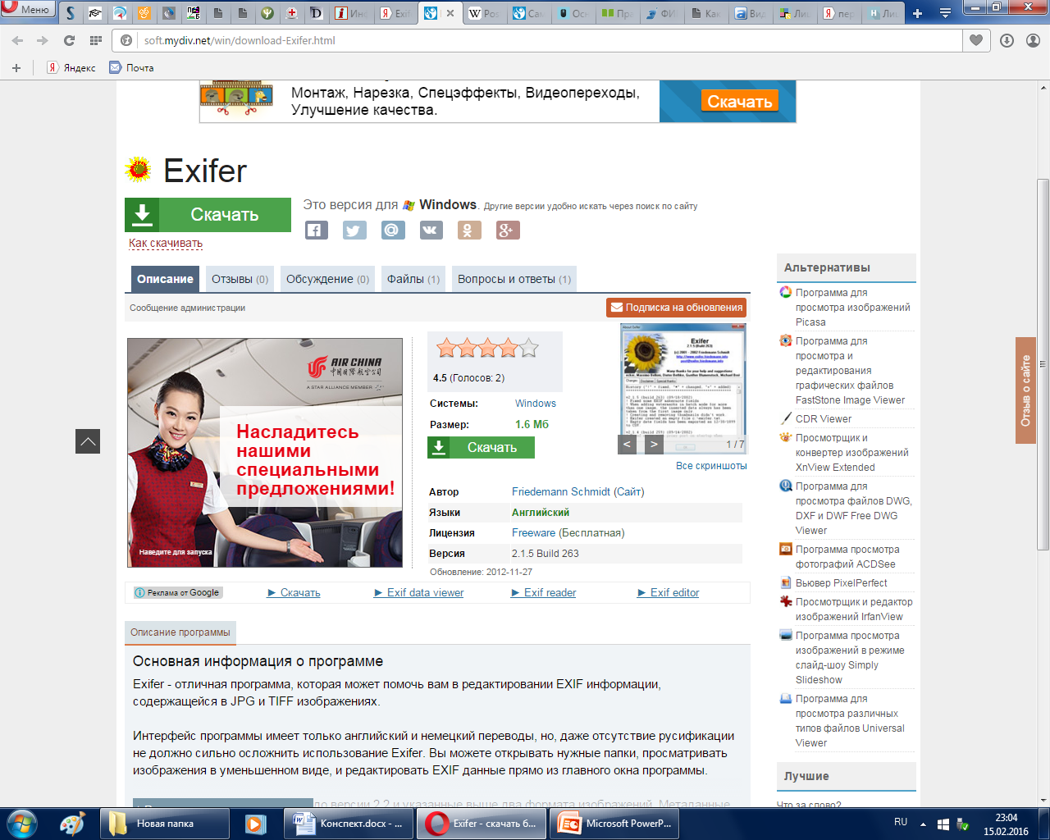



**- Donationware**,  это вид ПО, особенностью которого является то, что автор просит пользователей внести добровольное пожертвование, которое бы помогло в дальнейшем улучшать продукт.

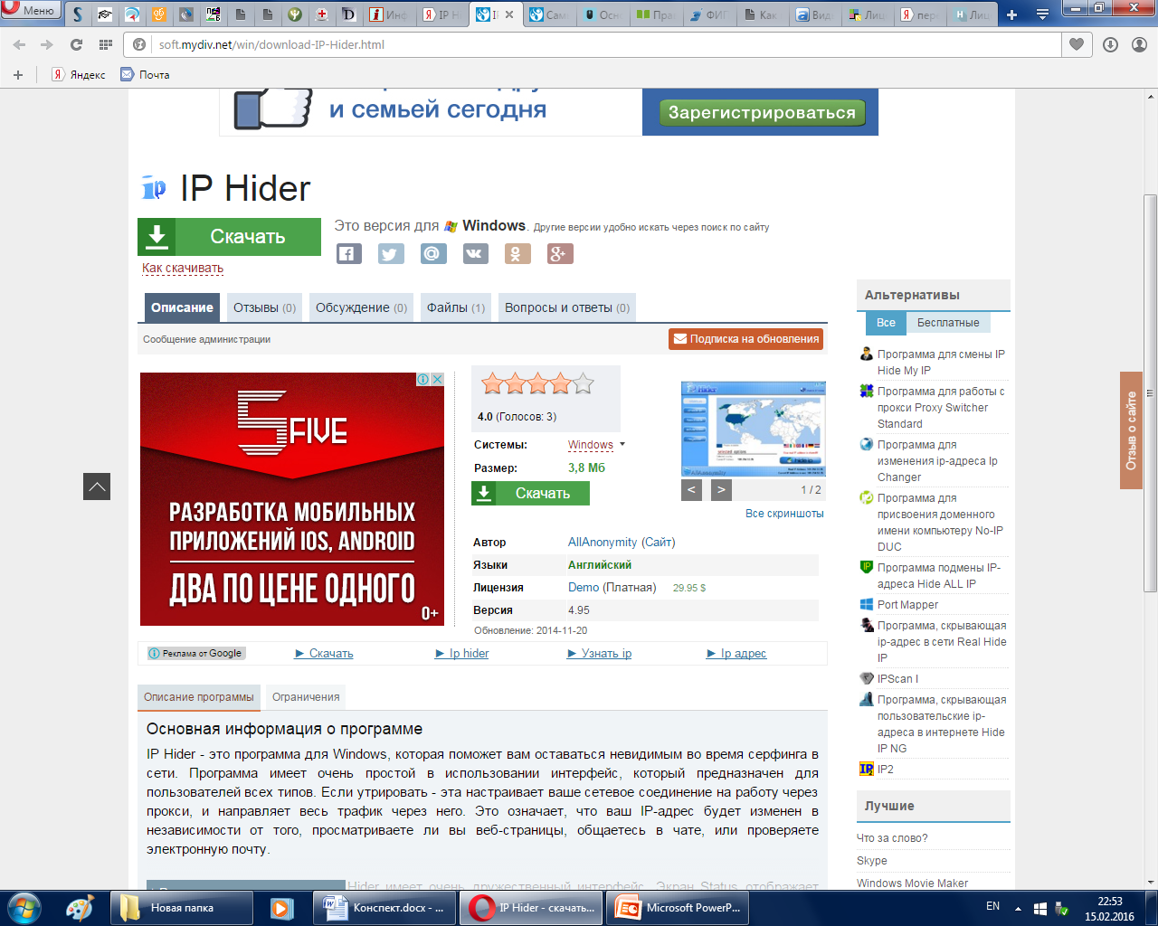 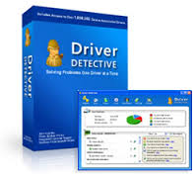

**- Nagware/Begware -** основным ограничением использования является принудительное окно диалога, где сообщается о том, что версия незарегистрирована. После оплаты данное ограничение снимается.

Total commander icon.png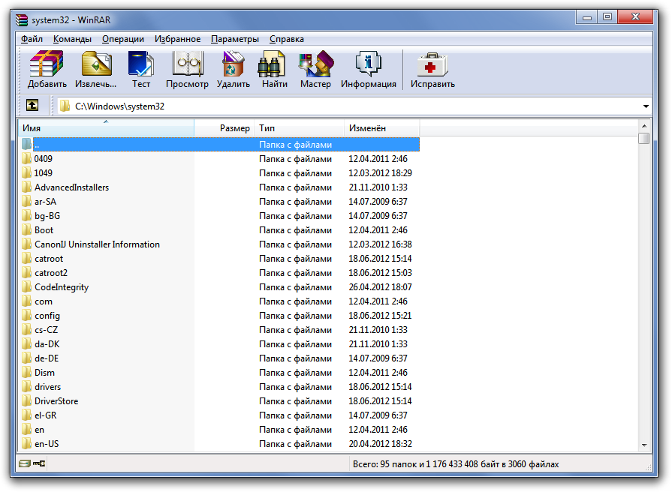



**К условно-бесплатным относятся:**

**- ShareWare** - это пробные версии платных программ

**- TrialWare** - обычно не имеет ограничений в функциональности, но имеет ограниченный срок работы - программа будет работать только несколько дней. Обычно это 30 дней, после ее необходимо оплатить для дальнейшего использования или удалить, если она уже не нужна.



**- Demoware** - имеют большое число ограничений. Основная цель - не пробное использование, а демонстрация возможностей. Заметно более ограничены по сравнению с trialware. Часто распространяются не только на программы, но и на игры.

QCAD.org

**К коммерческим относятся**:

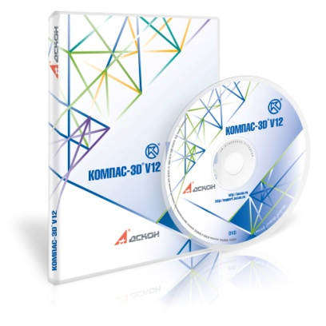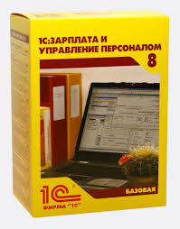Commercial главная цель таких программ получение прибыли, код программ закрыт.

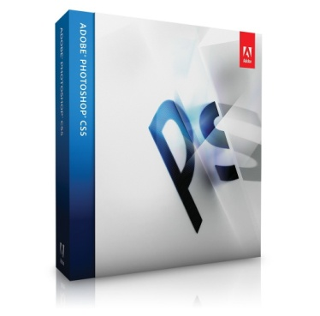

15000 подписка на 1 лиц 112000 руб 4600 р



14000 р

**Типы лицензирования**

По каждому отдельному виду программного продукта применяются разные типы лицензирования.

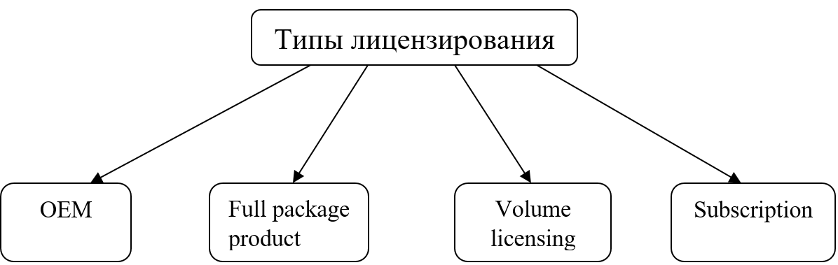

OEM Original Equipment Manufacturer.(производитель оригинального оборудования) Предустановленное ПО является одним из самых дешевых вариантов. Он заключается в том, что пользователь приобретает ПО вместе с самим компьютером или сервером и использовать его можно только на купленном ПК.

Full Package Product. (Полный пакет продукта) «Коробочный» продукт применяется в основном для розничной торговли и удобен для частных лиц или малого бизнеса. Разрешение на использование программного продукта на одном компьютере дает покупка одной «коробки» и не важно, сколько людей будет пользоваться этим ПК. Так же можно сменить ПК, но определенное количество раз.

Volume Licensing. (Корпоративная лицензия) удобна для компаний, у которых много сотрудников, компьютеров и поэтому нужно приобретать много лицензий. При этом компания получает одну именную лицензию на программное обеспечение, которая содержит информацию о заказчике (название, адрес и т.д.), перечень ПО и ключи для его установки. В основном при такой схеме лицензирования компаниям, заказывающим именную лицензию, разработчики или распространители ПО предоставляют значительные скидки, техническую поддержку, решения нестандартных ситуаций и т. п. На сегодня она является лучшей для покупки нового ПО или его обновления для компаний.

Subscription. (подписка) Подписка на лицензирование программного обеспечения предусматривает внесение ежемесячных или ежегодных платежей. Эта схема удобна компаниям, которые покупают более 10 лицензий. Она позволяет пользователям за минимальные начальные затраты получить практически все основные преимущества использования данного продукта.

**Документы, подтверждающие наличие прав на использование ПО:**

**Доказательством подлинности могут служить:**

Сертификат подлинности (если предусмотрен производителем).

Бумажная лицензия с признаками подлинности.

Оригинальные носители с защитой от подделки.

**Подтверждением легальности также могут служить различные прилагающиеся к продукту документы:**

Лицензионное соглашение с конечным пользователем (в бумажном или электронном виде).

Оригинал руководства пользователя (если предусмотрено производителем).

Оригинальная коробка, в которой был куплен продукт (в случае покупки коробочной версии).

Любая другая документация, приложенная к продукту.

Счет-фактура, накладная, а также Лицензионный договор с поставщиком.

**Виды программных документов**

К программным относят документы, содержащие сведения, необходи­мые для разработки, сопровождения и эксплуатации программного обеспе­чения. Документирование программного обеспечения осуществляется в со­ответствии с Единой системой программной документации (ГОСТ 19.XXX). Так ГОСТ 19.101-77 устанавливает виды программных документов для про­граммного обеспечения различных типов. Ниже перечислены основные про­граммные документы по этому стандарту и указано, какую информацию они должны содержать.

**Спецификация** должна содержать перечень и краткое описание назначе­ния всех файлов программного обеспечения, в том числе и файлов докумен­тации на нет, и является обязательной для программных систем, а также их компонентов, имеющих самостоятельное применение.

**Ведомость держателей подлинников** (код вида документа - 05) должна содержать список предприятий, на которых хранятся подлинники программ­ных документов. Необходимость этого документа определяется на этапе раз­работки и утверждения технического задания только для программного обес­печения со сложной архитектурой.

**Текст программы** (код вида документа - 12) должен содержать текст программы с необходимыми комментариями. Необходимость этого докумен­та определяете я на папе разработки и утверждения технического задания.

**Описание программы** (код вида документа -13) должно содержать сведения о логической структуре и функционировании программы. Необходимость данного документа также определяется на этапе разработки и утверждения технического задания.

**Ведомость эксплуатационных документов** (код вида документа - 20)  должна содержать перечень эксплуатационных документов на программу, к которым относятся документы с кодами: 30, 31, 32, 33, 34. 35. 46. Необходимость этого документа  также определяется на этапе разработки и утверждения технического задания.

**Формуляр**(код вида документа - 30) должен содержать основные характеристики ПО, комплектность и сведения об эксплуатации программы.

**Описание применения** (код вида документа - 31) должно содержать сведения о назначении программного обеспечения, области применения, применяемых методах, классе решаемых задач, ограничениях для применения, ми­нимальной конфигурации технических средств.

**Руководство системного программиста** (код вида документа - 32) должно содержать сведения для проверки, обеспечения функционирования и настройки программы на условия конкретного применения.

**Руководство программиста** (код вида документа - 33) должно содер­жать сведения для эксплуатации программного обеспечения.

**Руководство оператора** (код вида документа - 34) должно содержать сведения для обеспечения процедуры общения оператора с вычислительной системой в процессе выполнения программного обеспечения.

**Описание языка** (код вида документа - 35) должно содержать описание синтаксиса и семантики языка.

**Руководство по техническому обслуживанию** (код вида документа - 46) должно содержать сведения для применения тестовых и диагностических программ при обслуживании технических средств.

**Программа и методика испытаний** (код вида документа - 51) должны содержать требования, подлежащие проверке при испытании программного обеспечения а также порядок и методы их контроля.

**Пояснительная записка**(код вида документа - 81) должна содержать информацию о структуре и конкретных компонентах ПО, в том числе схемы алгоритмов, их общее описание, а также обоснование принятых технических и технико-экономических решении. Составляется стадии эскизного и технического проекта.

**Прочие документы** (код вида документа - 90 - 99) могут составляться на любых стадиях разработки, т.е. на стадиях эскизного, технического и рабочего проектов.

Код вида документа указывается в его децимальном номере, например:

42333253.00037-01 34 01 (руководство оператора).

Допускается объединять отдельные виды эксплуатационных документов, кроме формуляра и ведомости.   Необходимость объединения указывается в техническом задании, а имя берут у одного из объединяемых документов. Например, в настоящее время часто используется эксплуатационный до­кумент, в который отчасти входит руководство системного программиста, программиста и  оператора. Он называется «Руководство пользователя».

Рассмотрим наиболее важные программные документы более подробно.

**Руководство пользователя**

Как уже указывалось выше, в настоящее время часто используют еще один эксплуатационный документ, в который отчасти входит руководство системного программиста, программиста и оператора. Этот документ называют **Руководством пользователя**. Появление такого документа явилось следст­вием широкого распространения персональных компьютеров работая на ко­торых пользователи совмещают в своем лице трех указанных специалистов.

Составление документации для пользователей имеет свои особенности, связанные с тем, что пользователь, как правило, не является профессионалом в области разработки программного обеспечения. Ниже даны рекомендации по написанию подобной программной документации:

-учитывайте интересы пользователей - руководство должно содержать все инструкции, необходимые пользователю;

-излагайте ясно, используйте короткие предложения;

-избегайте технического жаргона и узко специальной терминологии, ес­ли все же необходимо использовать некоторые термины, то их следует пояс­нить;

-будьте точны и рациональны - длинные и запутанные руководства обычно никто не читает, например, лучше привести рисунок формы, чем долго ее описывать.

Руководство пользователя, как правило, содержит следующие разделы:

-общие сведения о программном продукте;

-описание установки;

-описание запуска;

-инструкции по работе (или описание пользовательского интерфейса);

-сообщения пользователю.

Раздел **Общие сведения о программе** обычно содержит наименование программного продукта, краткое описание его функции, реализованных методов и возможных областей применения.

Раздел **Установка**обычно содержит подробное            описание действий по установке программного продукта и сообщений, которые при этом могут быть получены.

В разделе **Запуск***,* как правило, описаны действия по запуску ПО и сообщений, которые при этом могут быть получены.

Раздел **Инструкции по работе** обычно содержит описание режимов работы, форматов ввода-вывода информации и возможных настроек.

Раздел **Сообщения пользователю** должен содержать перечень возможных сообщений, описание их содержания и действий, которые необходимо предпринять по этим сообщениям.

**Руководство системного программиста**

По ГОСТ 19.503-79 руководство системного программиста должно содержать всю информацию, необходимую для установки ПО, его настройки и проверки работоспособности. Кроме того в него часто включают и описание необходимого обслуживания, которое раньше приводилось в руководстве оператора (ГОСТ 19.505-79) и/или руководстве по техническому обслуживанию (ГОСТ 19.508-79). В настоящее время данную схему используют для составления руководства системному администратору.

Руководство системного программиста должно содержать следующие разделы:

-общие сведения о программе;

-структура программы;

-настройка;

-проверка;

-дополнительные возможности;

-сообщения системному программисту.

Раздел **Общие сведения о программе** должен включать описание назначения и функций программы, а также сведения о технических и программных средствах, обеспечивающих выполнение данной программы (например, объем оперативной памяти, требования к составу и параметрам внешних устройств, требования к ПО и т.п.).

В разделе **Структура программы** должны быть приведены сведения о структуре программы, ее составных частях, о связях между составными частями и о связях с другими программами.

В разделе **Настройка**программы должно быть приведено описание действий по настройке программы на условия практического применения.

В разделе **Проверка** программы должно быть приведено описание способов проверки работоспособности программы, например контрольные примеры.

В разделе **Дополнительные возможности** должно быть приведено описаниедополнительных возможностей программы и способов доступа к ним.

В разделе **Сообщения системному программисту** должны быть указаны тексты сообщений, выдаваемых в ходе выполнения настройки и проверки программы, а также в ходе ее выполнения, описание их содержания и действий, которые необходимо предпринять по этим сообщениям.